杭州师范大学《高等数学》试卷库
班级： 学号： 姓名：
装 订 线

A类（Ⅰ）试卷 -20
题号 | 一 | 二 | 三 | 四 | 五 | 总分
得分

一、单项选择题（填上正确选择支前面的字母，共18分，每小题3分）
得分
1．数列极限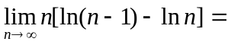( )。
A．1 B．−1 C． D．不存在但非.
2．当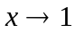时，下列函数与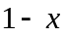等价无穷小的是（ ）。
A．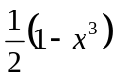 B．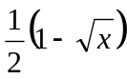 C．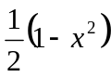 D．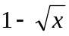
3．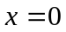是函数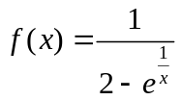 的（ ）。
A．可去间断点 B．跳跃间断点 C．振荡间断点 D．无穷间断点.
4．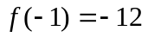是函数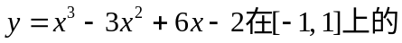（ ）。
A．极大值 B．极小值 C．最大值 D．最小值
5．已知的一个原函数是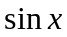，则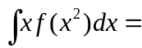（ ）。
A．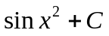 B．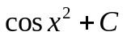 C．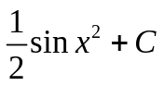 D．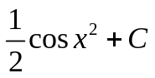
6．已知反常积分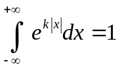，则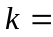（ ）。.
A． B．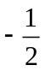 C． D．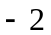
得分
二、填空题（共18分，每小题3分）
7．曲线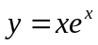的拐点是 。
8．设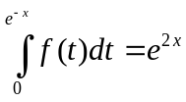，则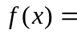 。
9．若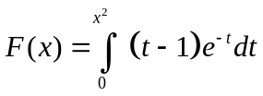有极值，则当 时， 取极大值。
10．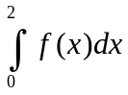= ，其中=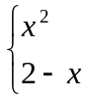 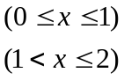。
11. 微分方程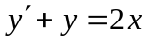的通解为 。
12．设连续，且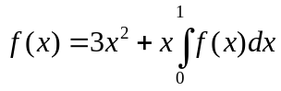，则= 。

三、解答题：（共36分，每小题6分）
13．计算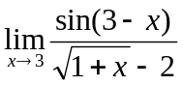。
得分

14．求极限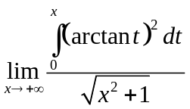。

15．设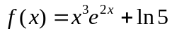，求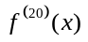。

16．若函数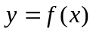由方程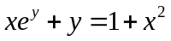所确定，求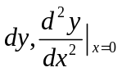。

17．计算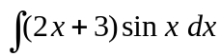。

18．计算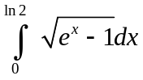。

得分

四、综合题（共16分，每小题8分）
19．计算由摆线与x轴所围成的平面图形的面积及其绕轴旋转而成的立体的体积。

20．求微分方程的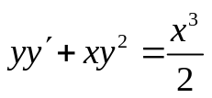的通解。的通解。

得分
五、证明题：（共12分，每小题6分）
21．证明：当 时，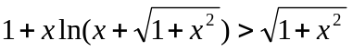。

22．设函数在[]上连续，且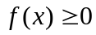, 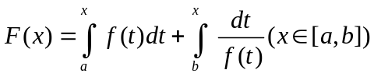，
证明：（1）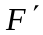()2 ；(2) 方程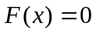在区间（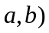内有且仅有一个实根。

